Rapport de projet
  - portfolio

  - 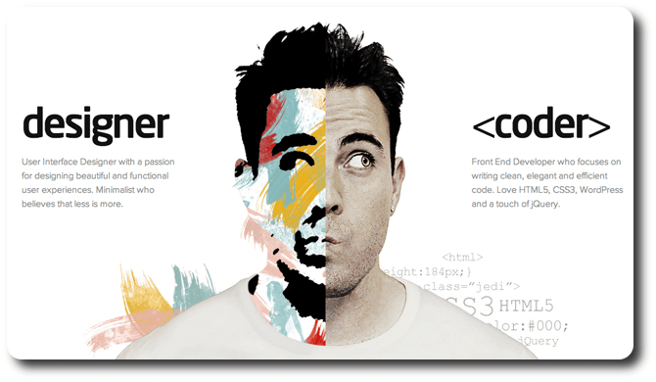

Réaliser par : ESSAFI Ayoub
Encadré par : TIJANI Abdellatif

Sommaire
Sommaire 1
Remerciement 2
Introduction 3
Généralité sur l’école Youcode 3
1-Historique 3
2-Où elle se trouve 4
La pédagogie de l'école 4
Création et sponsor 5
Technologies 6
Conception 8
1-Environnement et tâches 8
2-La réalisation du « UML » et « Use case » 8
MVC FRAMEWORK 8
A-Introduction 9
B- La structure 10
C-Structure global 11
D-Systéme de routage 12
E-Database 14
F-contrôleur de base 15
L’application 16
A- Configuration initiale de l'application et de la base de données 16
B-fonctionnalité des projets 22
Conclusion 27

Remerciement

Nous tenons à adresser nos sincères remerciements à toutes personnes qui
Ont participés à rendre notre stage une période dans laquelle on a acquis
Beaucoup d’informations, on a amusé et surtout on a pu constater le milieu professionnel et tous ses composants.

Nous remercions également notre cher professeur TIJANI Abdellatif de nous avoir donné les clés qui nous ont aidé à réussir notre projet PORTFOLIO.

INTRODUCTION :

Dans le cadre de notre première année de la formation a YouCode, il nous est proposé un projet nous permettant de mettre en pratique nos connaissances et nos compétences professionnelles au travers d’un cahier des charges ayant pour finalité la conception et le développement d’un site web dynamique en accords avec nos intérêts professionnels.

Généralité sur l’école Youcode :

1-Historique :

YouCode… Ce n’est pas un simple nom. C’est toute une philosophie.
YouCode est une école inclusive qui ouvre les chances à tous. You…
comme… toi. YouCode place l’individu au centre de sa pédagogie en même
temps qu’elle l’aide à développer une synergie de travail avec les autres.
Code… comme code. Du site web aux algorithmes en passant par les
applis. Située dans des villes comme Youssoufia ou Safi, un endroit idéal
pour y étudier le code, loin de l’effervescence des grandes villes.

2-Où elle se trouve :
Avec ses deux campus à Youssoufia et Safi, Youcode offre plus de chance
aux jeunes pour développer leurs talents dans le monde de l'informatique.
Vous pouvez nous trouver aux adresses suivantes :

- Youssoufia :
Boulevard moulay youssef, Youssoufia, Maroc

- Safi :
Résidence Naourass, Boulevard Ibnabdellah, ville nouvelle, Safi, Maroc

- 0660-941945

La pédagogie de l'école :
A YouCode, nos apprenants sont confrontés à des mises en situation concrètes via des projets en équipe ou individuels. Ce travail collaboratif est très important, car les apprenants sont encouragés à échanger entre eux, quel que soit le type de projet en cours, pour avancer et trouver desréponses. C’est cette synergie entre apprenants qui fait de YouCode une école à part.

Crée et sponsorisé par :



Création Sponsor

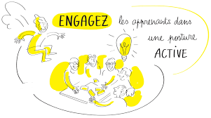

Les technologies :

Durant le projet j’ai utilisé plusieurs technologies pour réaliser le projet final.

Présentation des technologies utilisées :

 Github : est une société multinationale américaine qui fournit un hébergement pour le développement de logiciels et le contrôle de version à l'aide de Git. Il offre la fonctionnalité de contrôle de version distribuée et de gestion du code source de Git, ainsi que ses propres fonctionnalités.

 MVC : Modèle-vue-contrôleur ou MVC est un motif d'architecture logicielle destiné aux interfaces graphiques lancé en 1978 et très populaire pour les applications web. Le motif est composé de trois types de modules ayant trois responsabilités différentes : les modèles, les vues et les contrôleurs.

 UML : Le Langage de Modélisation Unifié, de l'anglais Unified Modeling Language, est un langage de modélisation graphique à base de pictogrammes conçu pour fournir une méthode normalisée pour visualiser la conception d'un système. Il est couramment utilisé en développement logiciel et en conception orientée objet.

 Adobe Photoshop (Ps) : est un logiciel de retouche, de traitement et de dessin assisté par ordinateur, lancé en 1990 sur MacOS puis en 1992 sur Windows. Édité par Adobe, il est principalement utilisé pour le traitement des photographies numériques, mais sert également à la création ex nihilo d’images.

 Word: Microsoft Word est un logiciel de traitement de texte publié par Microsoft. La version la plus récente est Word 2019. Sa première version a été distribuée en 1983 sous le nom de Multi-Tool Word pour le système d'exploitation Xenix qui était une version du système Unix à la fin des années 1970.
❖ PPT: Microsoft PowerPoint est un logiciel de présentation édité par Microsoft. Il fait partie de la suite Microsoft Office. Microsoft PowerPoint fonctionne sous Windows et Mac OS. La version la plus récente est PowerPoint 2019. Elle fait partie de la suite Office 2019 et du service Microsoft 365.



. Conception :

1-Environnement et tâches :
Notre projet est de réaliser un site portfolio dynamique, on veut créer un site qui permette le client de voir le portfolio et l’admin de faire des opérations CRUD.

2-La réalisation du « UML » et « Use case » :

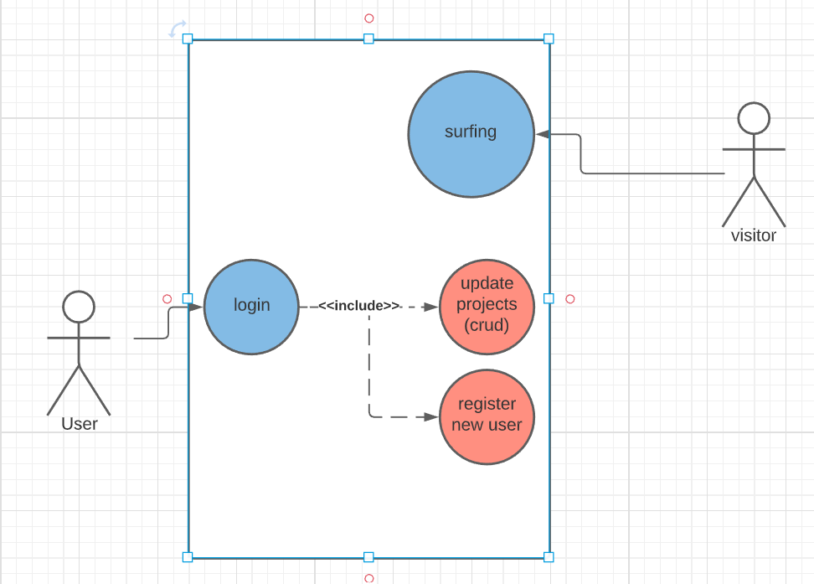
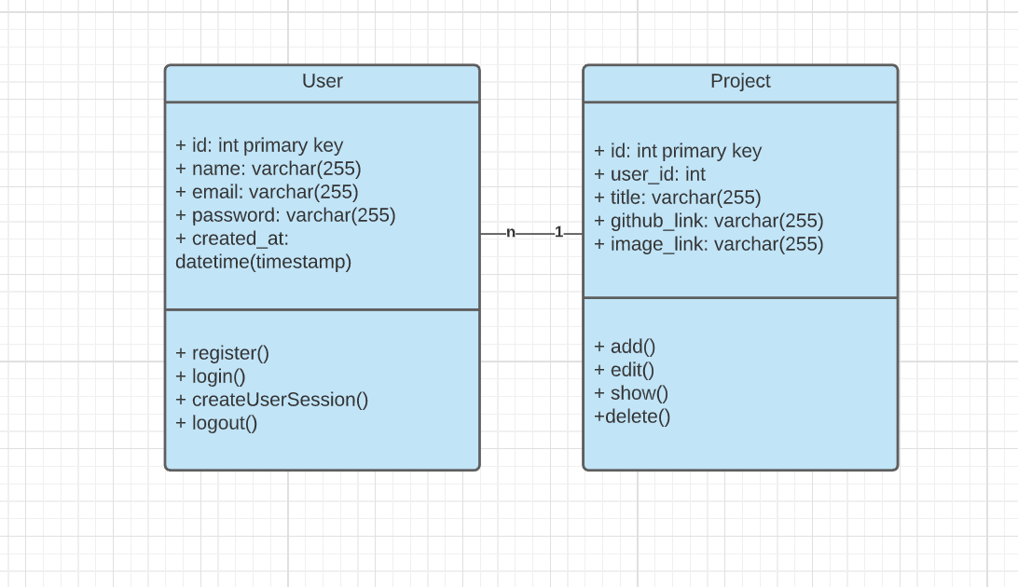

1-MVC FRAMEWORK:

A-Introduction:
Un des plus célèbres design patterns s'appelle MVC, qui signifie Modèle - Vue - Contrôleur. C'est celui que nous allons découvrir maintenant.
Le pattern MVC permet de bien organiser son code source. Il va vous aider à savoir quels fichiers créer, mais surtout à définir leur rôle. Le but de MVC est justement de séparer la logique du code en trois parties que l'on retrouve dans des fichiers distincts.
- Modèle : cette partie gère les données de votre site. Son rôle est d'aller récupérer les informations « brutes » dans la base de données, de les organiser et de les assembler pour qu'elles puissent ensuite être traitées par le contrôleur. On y trouve donc entre autres les requêtes SQL.
- Vue : cette partie se concentre sur l'affichage. Elle ne fait presque aucun calcul et se contente de récupérer des variables pour savoir ce qu'elle doit afficher. On y trouve essentiellement du code HTML mais aussi quelques boucles et conditions PHP très simples, pour afficher par exemple une liste de messages.
- Contrôleur : cette partie gère la logique du code qui prend des décisions. C'est en quelque sorte l'intermédiaire entre le modèle et la vue : le contrôleur va demander au modèle les données, les analyser, prendre des décisions et renvoyer le texte à afficher à la vue. Le contrôleur contient exclusivement du PHP. C'est notamment lui qui détermine si le visiteur a le droit de voir la page ou non (gestion des droits d'accès).

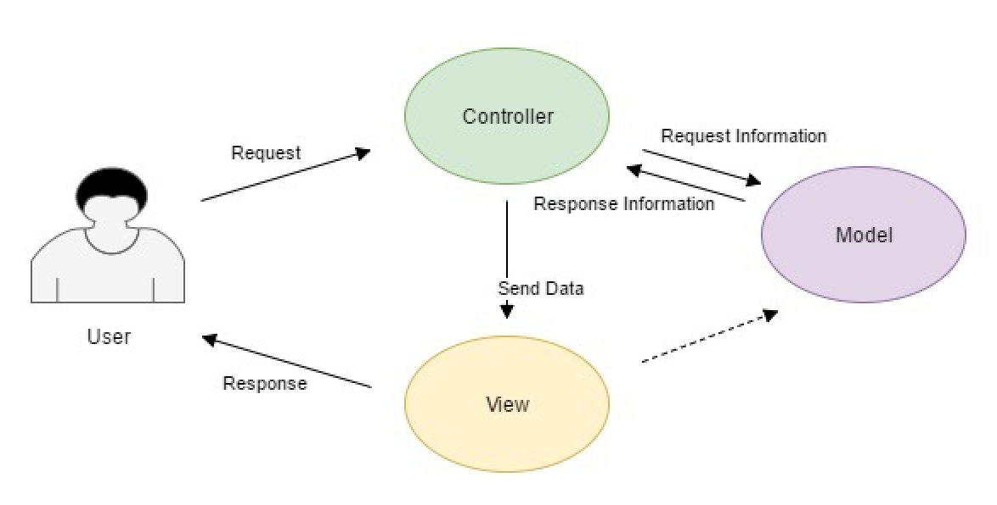

B- La structure :

Pour mettre en place ce design pattern, nous allons structurer nos projets. Nous pouvons trouver de nombreuses possibilités sur Internet. Mais voici ce que je suggère :

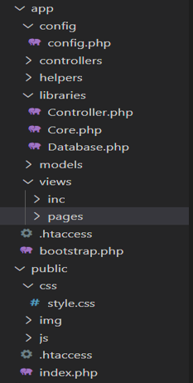

Comme vous l'avez remarqué, nous récupérons l'épine dorsale du Framework MVC avec les trois dossiers (Modèles, Vues, ​​Contrôleurs) et quelques autres éléments :

- Le dossier public est le seul répertoire accessible par l'utilisateur.
- Core.php, .htaccess font partie du système de routage

C- Structure globale :

Lors de l'accès à notre site Web, l'utilisateur sera automatiquement redirigé vers public / index. PHP grâce à deux fichiers. Htaccess.
Le premier redirigera l'utilisateur vers le dossier public :

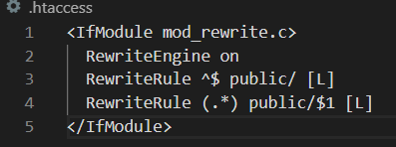
Et le second le redirigera vers l'index. PHP :
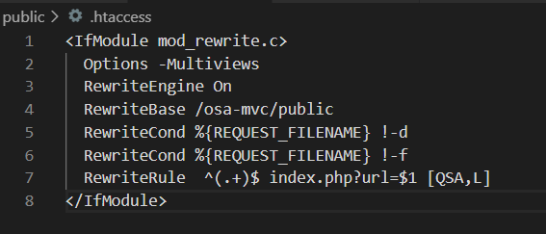
L'index. PHP nécessite tous les fichiers dont nous aurons besoin pour l'instanciation du Core. Après avoir créé une instance de la classe Core, nous sommes prêts à définir notre logique de routage.
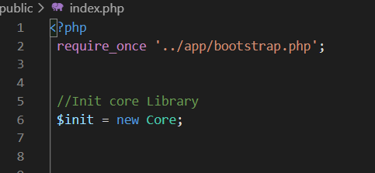

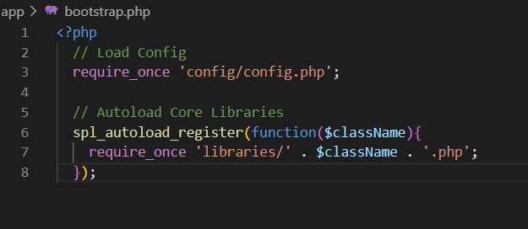

D-Systéme de routage :

Core.php
Le but de ce fichier est d'obtenir l'url demandée par l'utilisateur.et le décompose en 3 parties différentes sur le caractère <</>> :

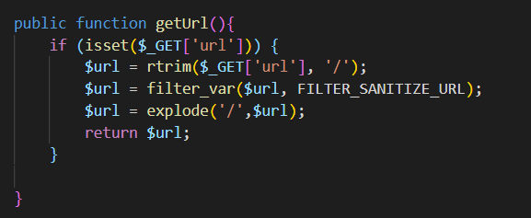

Ces entrées seront gérées par le répartiteur. Le répartiteur fait le même travail qu'un contrôleur de la circulation aérienne. Lorsqu'une nouvelle requête est chargée, il sélectionne le contrôleur et l'action avec des paramètres.

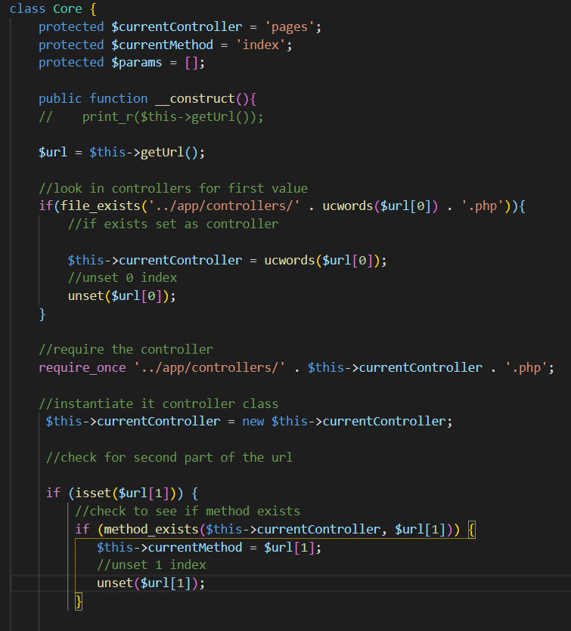
Notez que le contrôleur par défaut est ‘pages’ et la méthode par default est ‘index’
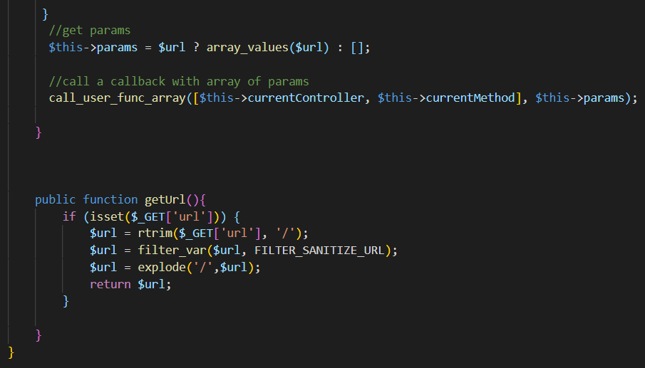

E-Database :
La classe Database va connecte à la base de données, créer les ‘prepared statements’, ‘bind values’ et retourner les résultats :
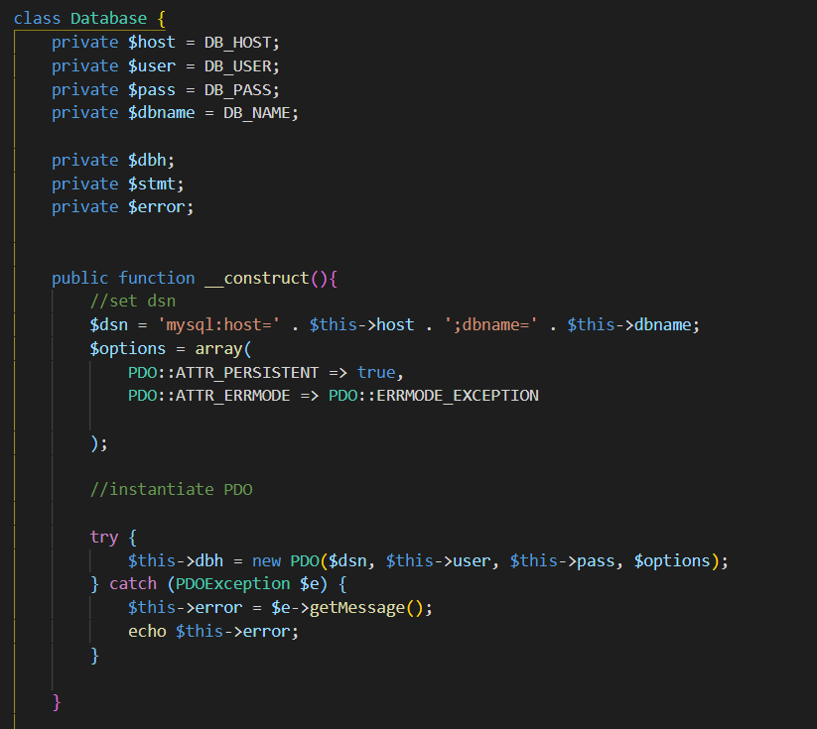

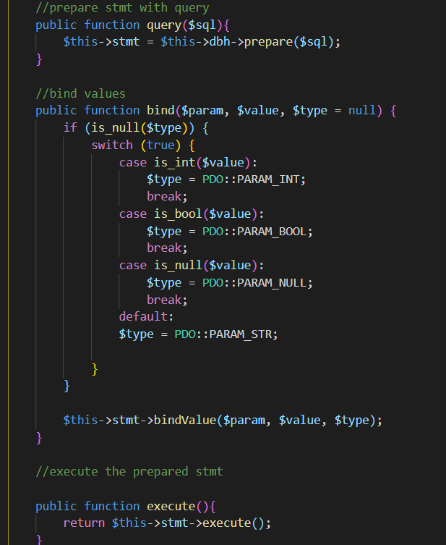

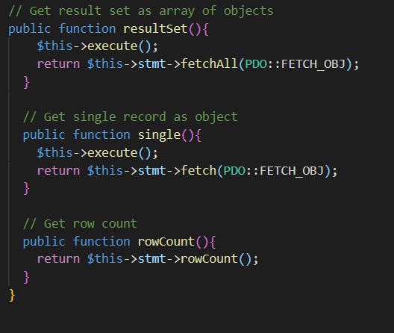

F-contrôleur de base :
Charge le modèle et le view avec une variable data :
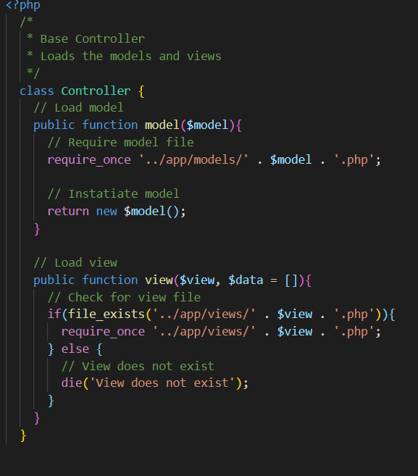

2-L’application :

A- Configuration initiale de l'application et de la base de données :
Nous allons d'abord définir nos constantes dans config. PHP :
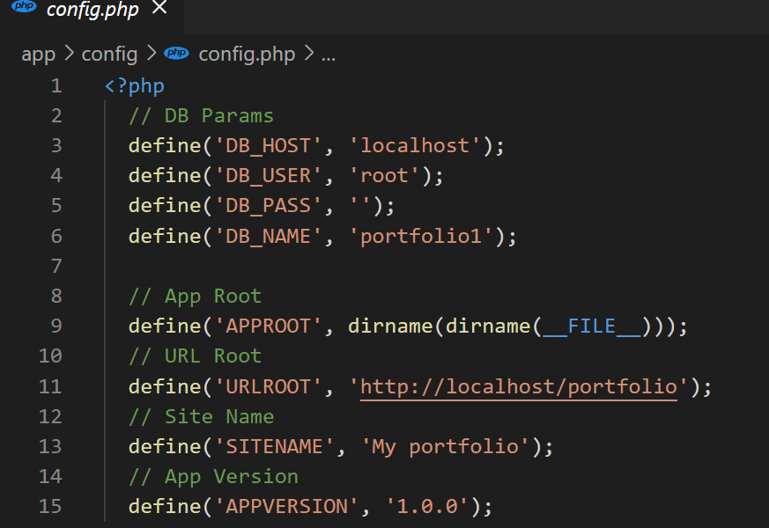
La base de données structure :
La table ‘users’ :
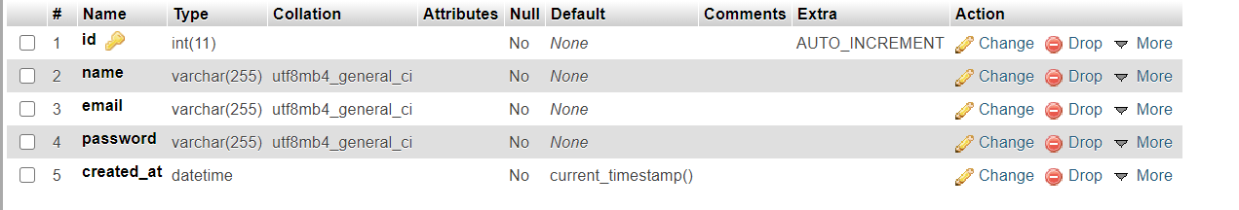
La table ‘posts’ :
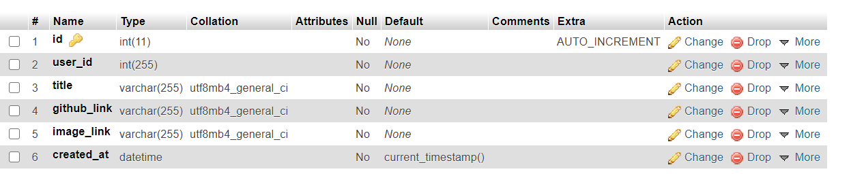

Création du contrôleur Users :
Ce contrôleur s'occupera de l'enregistrement, de la connexion, des variables de session et de la déconnexion
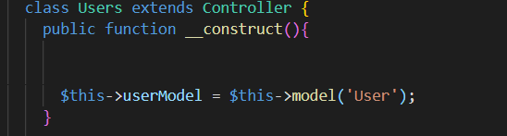
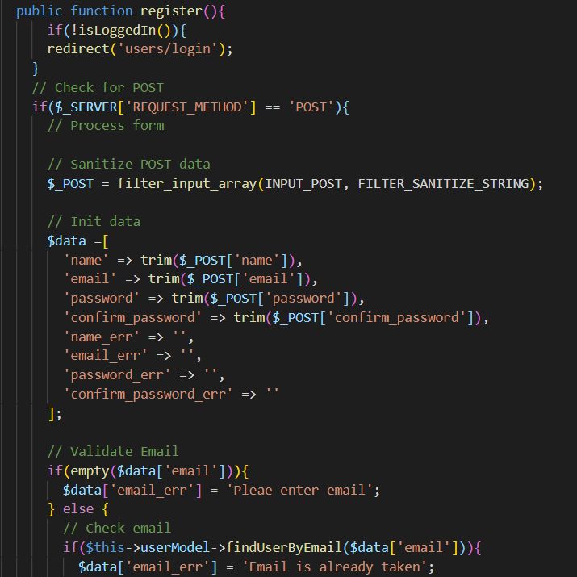

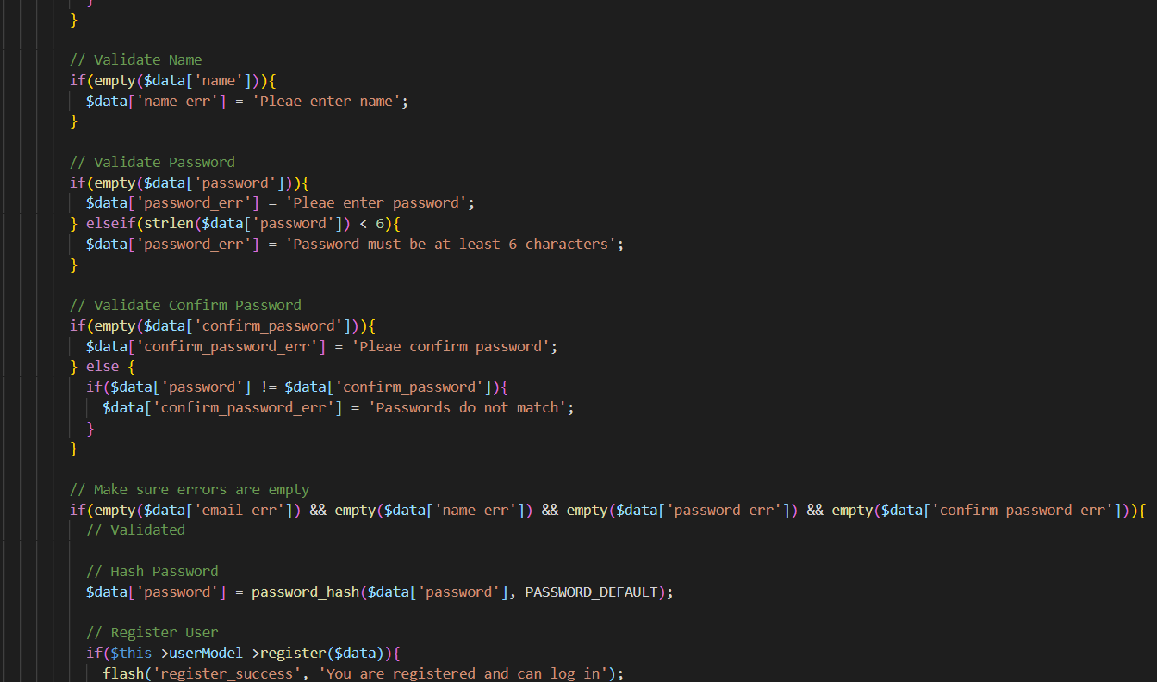
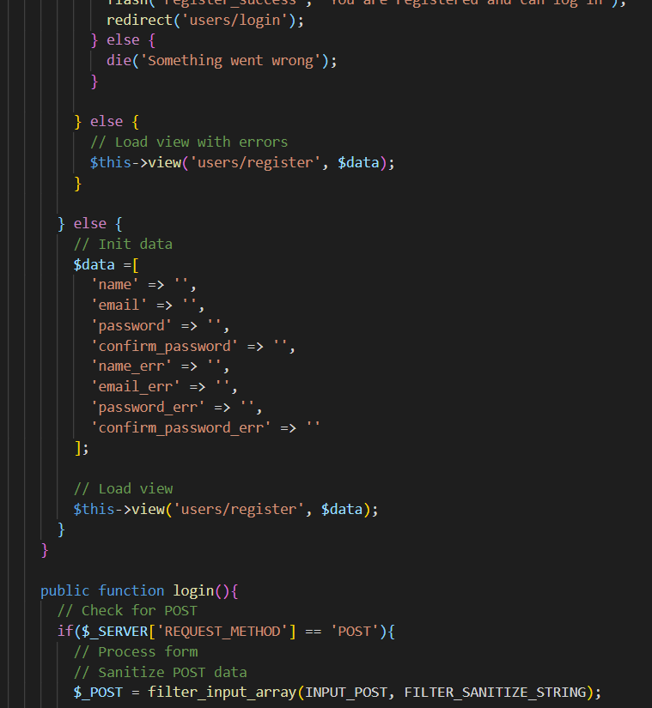

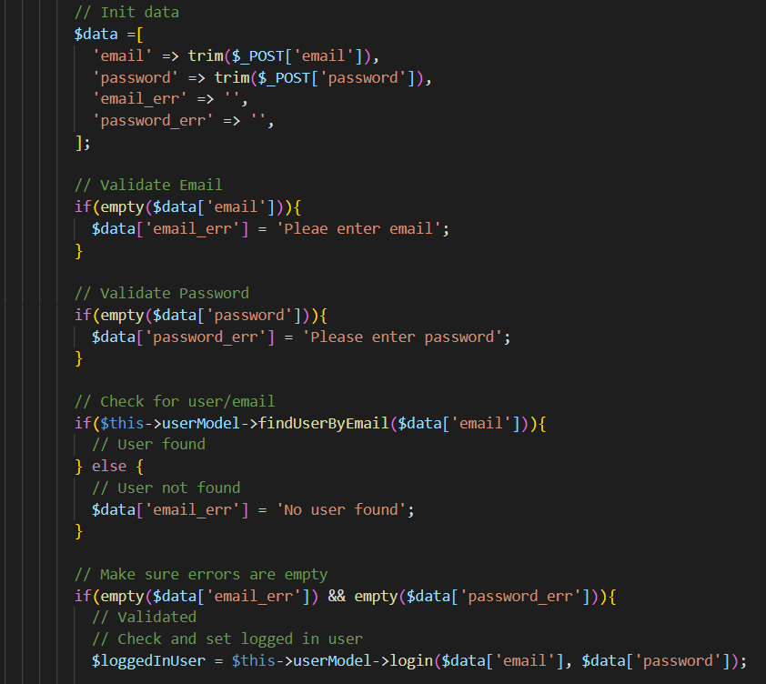
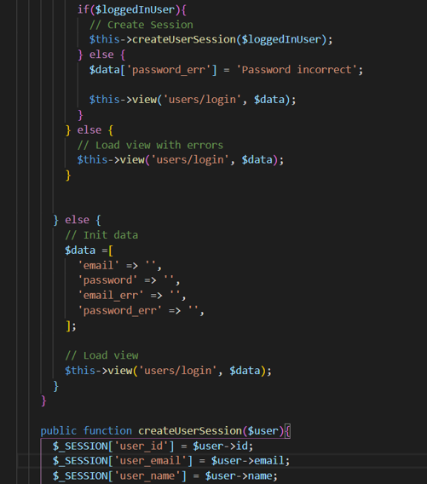

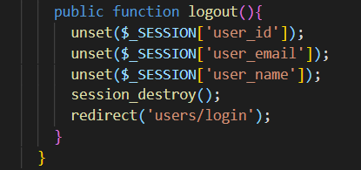
Le view de Users :
Login :
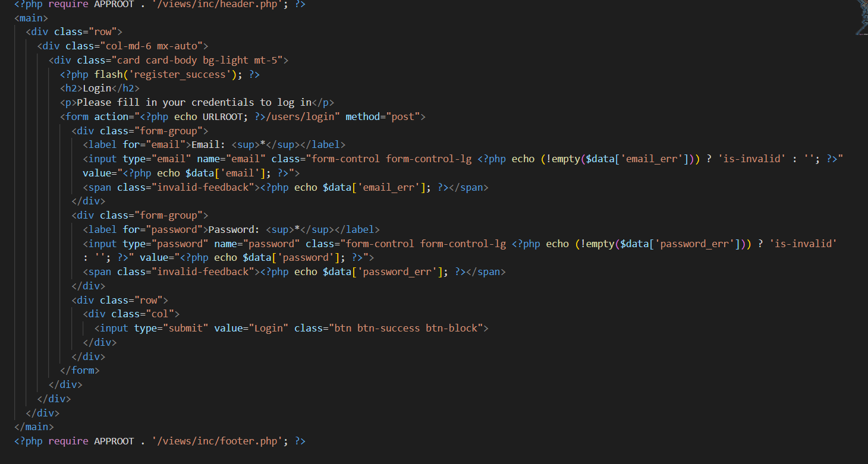
Registration :
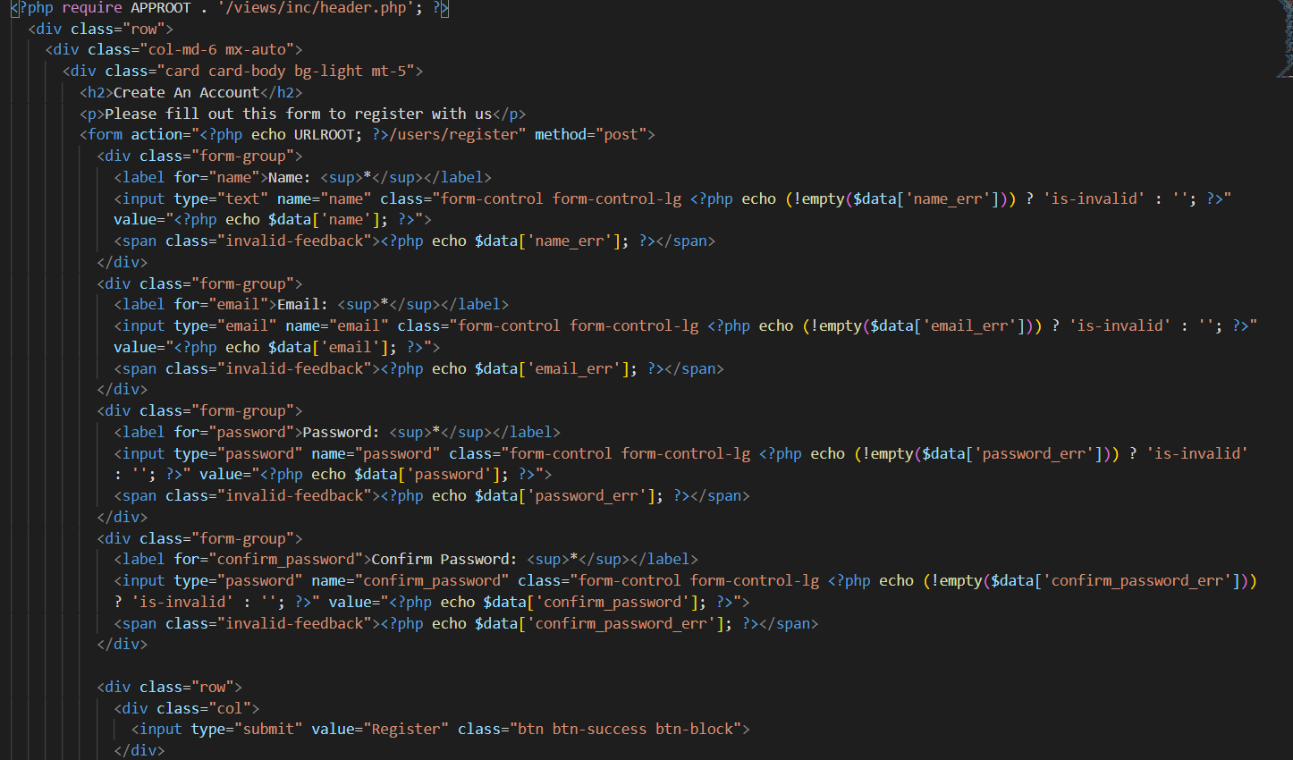

Le modèle de ‘Users’ :
Dans ce modèle, nous allons faire toutes nos fonctionnalités CRUD nécessaires dans le contrôleur ‘Users’ :
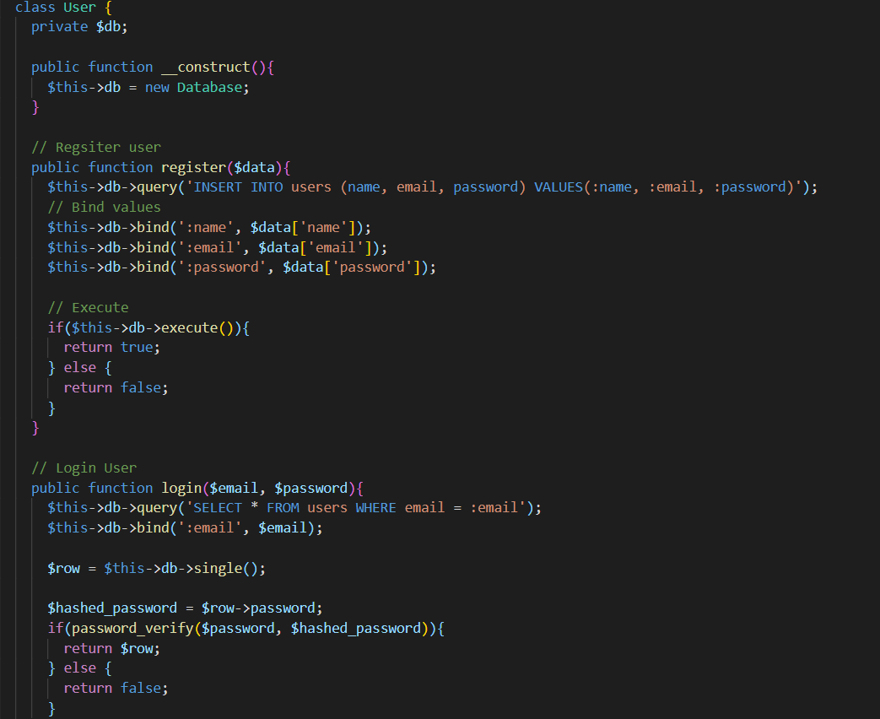
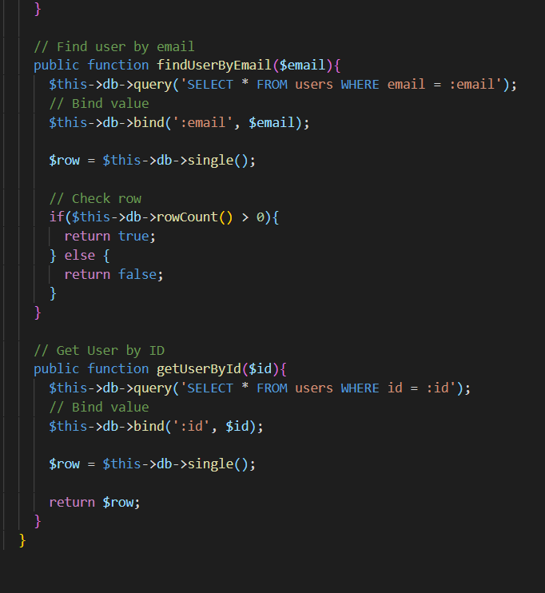

B-fonctionnalité des projets :
Création de contrôleur ‘Project’ :
Ce contrôleur va gérer les opérations CRUD des projets
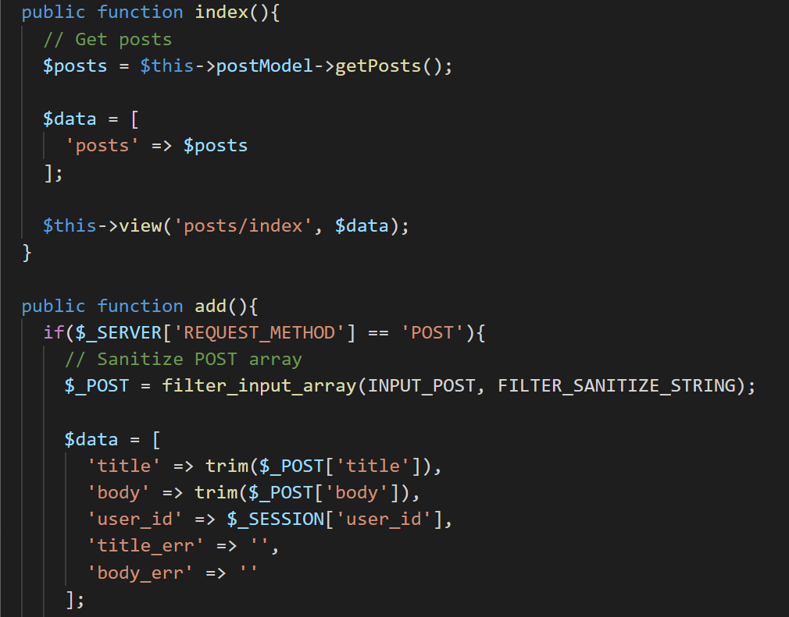
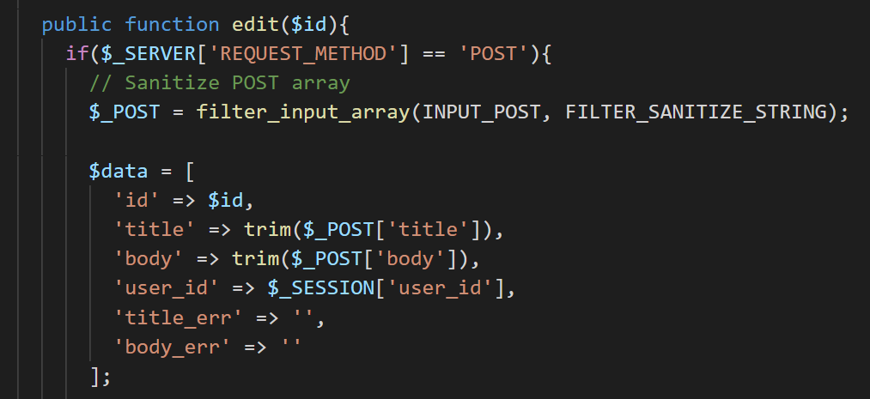

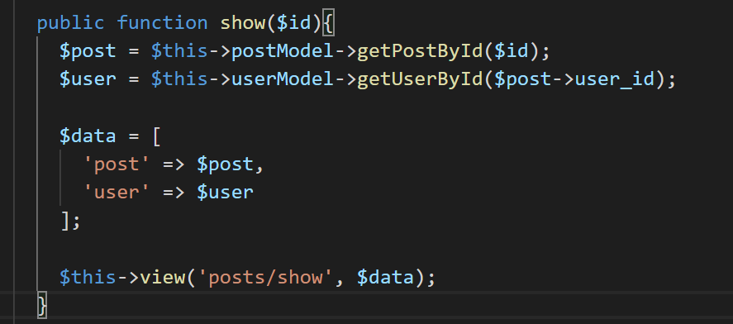
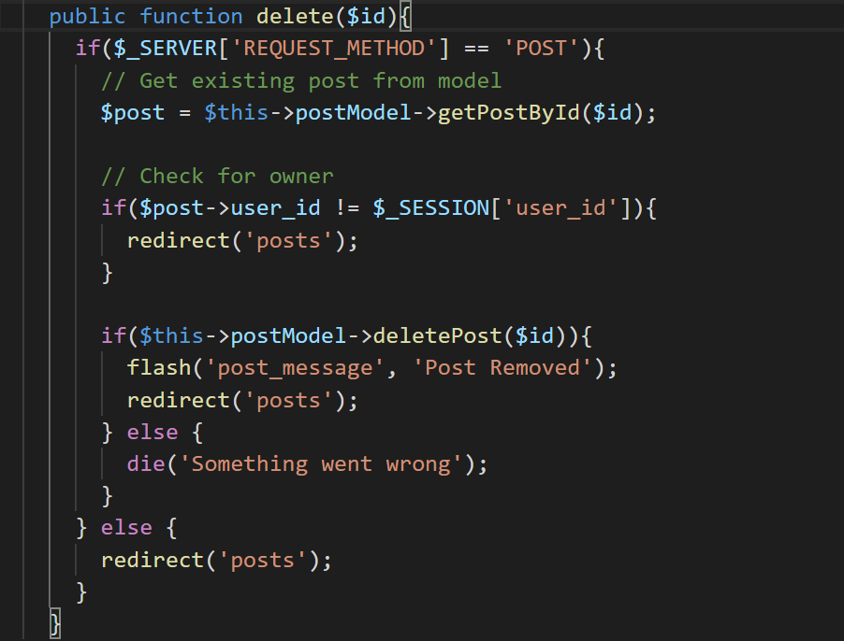

Création du modèle ‘Posts’ :
Dans ce modèle, nous allons faire toutes nos fonctionnalités CRUD nécessaires dans le contrôleur ‘Posts’ :
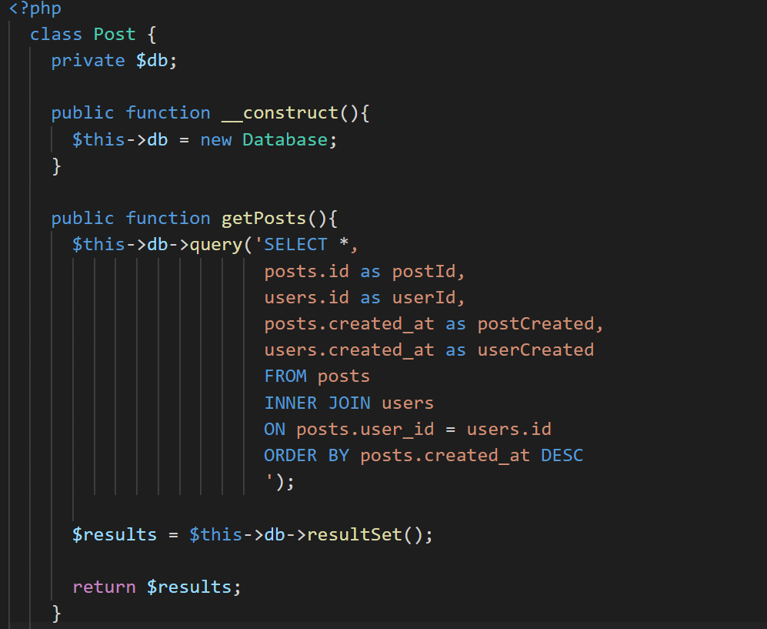
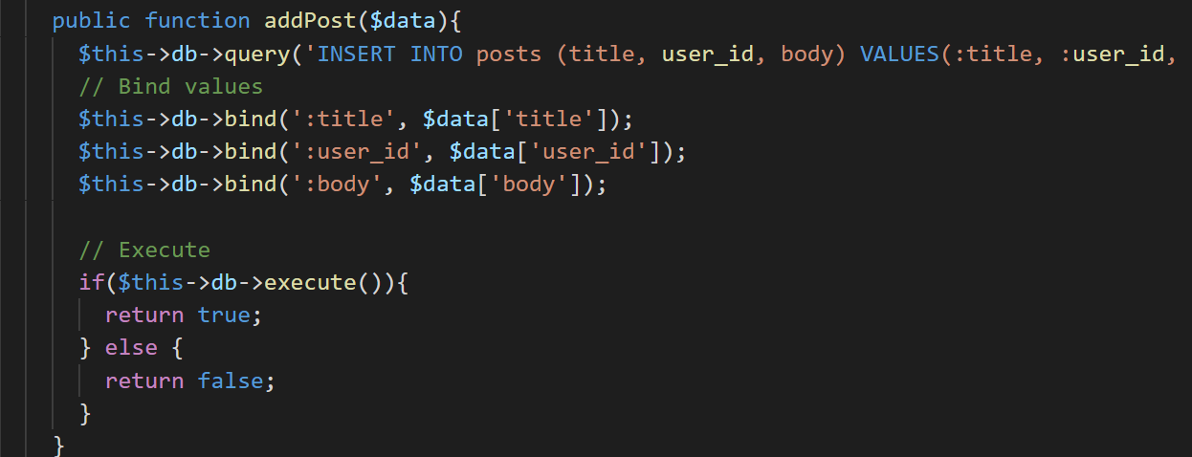

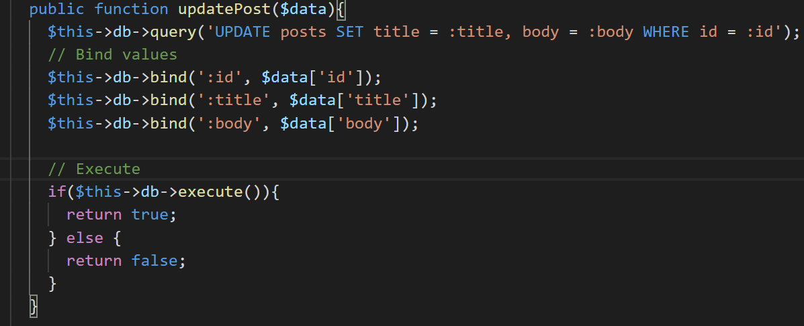
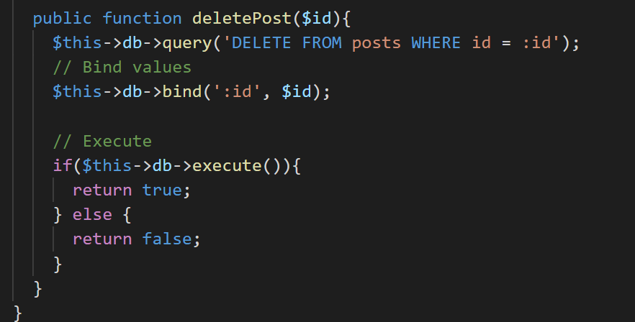
Le views de ‘Posts’ :
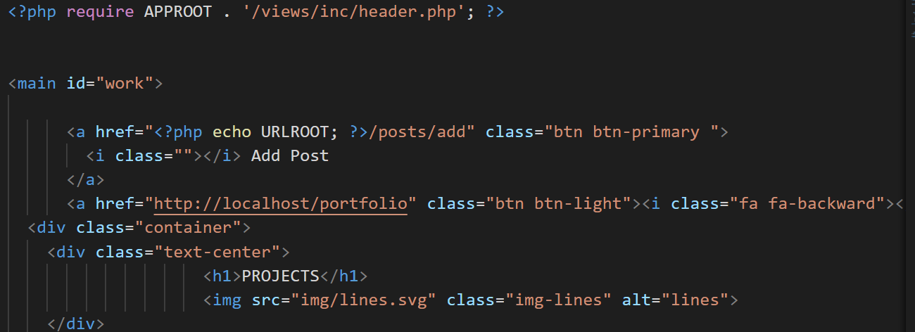

Show.php
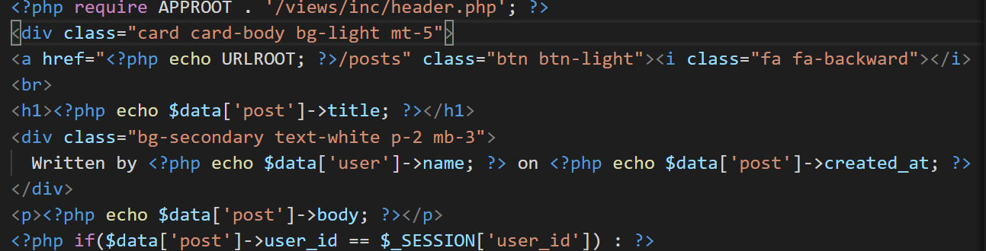
Add.php
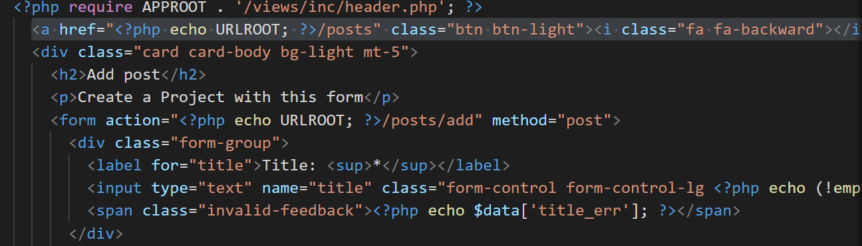
Edit.php
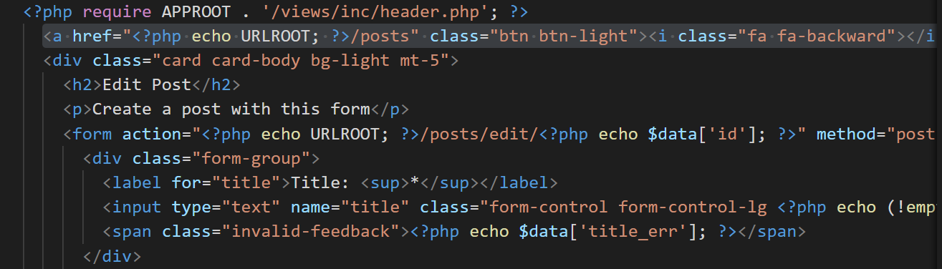

Pour CSS, Images, JS et autres Contenu dans un fichier PUBLIC.
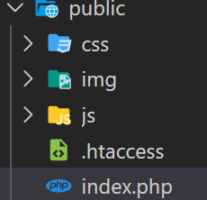

CONCLUSION

Ce projet a été très intéressant et extrêmement enrichissant pour nous, car il nous a permis :
• De mettre en évidence et de comprendre la complexité du PHP et comment c’est dynamique
• De pouvoir être impliqué dans la création et la mise œuvre de nouveaux projets
• Créez un site qui contient tout ce que vous avez appris et fait, où vous laissez les autres le voir.
• Améliorer nos compétences en développement
On espère donc pouvoir continuer dans cette voie de sorte à être force de propositions. La prochaine étape, après avoir étudié une très petite structure comme des grandes entreprises de développement, sera de découvrir l’organisation et le fonctionnement d’une plus grosse entreprise.

